9

Diseño Funcional

Licit./ar

Caso de Uso: | Ingreso de Sobres
Identificación | CU-05

Fecha: | 22/11/2017
Versión: | 1.0

Parte I: Caso de Uso 3
1. Descripción 3
2. Actores 3
3. Precondiciones 3
4. Post condición 3
5. Flujo de Eventos 3
5.1. Flujo Principal 3
5.2. Flujo Alternativo 3
6. Reglas de Negocio 4
7. Observaciones 4
Parte II: Interfaz Gráfica de Usuario 5
1. Diseño de Interfaz Gráfica de Usuario 5
1.1. Diseño (Ejemplo de Prototipos de Pantalla) 5
1.2. Campos de la Pantalla 003 6
2. Especificaciones Interfaz Gráfica de Usuario 6
2.1. Descripción 7
2.2. Validaciones y Controles 7
2.3. Lógica 7

Parte I: Caso de Uso

- Descripción
El presente documento describe los pasos necesarios a realizar para ingresar un Sobre. Los sobres son los detalles de las ofertas presentadas por los proveedores.
- Actores
Ingresante Sobres
- Precondiciones
Debe existir al menos un Pliego en estado autorizado
- Post condición
El sistema deja registrados todos los sobres asociados a un pliego.
- Flujo de Eventos
  - Flujo Principal

Paso | Acción Usuario | Respuesta Sistema
1 | El actor se posiciona en el menú, Pliego >  Ingreso de Sobre | El sistema muestra una pantalla en la que se permiten el ingreso de los datos necesarios para agregar un Sobre al Pliego > (Ver imagen 003)
2 | El actor completa los campos obligatorios de la sección del Sobre y presiona Ingresar | El sistema emite el siguiente mensaje “Sobre guardado” y muestra la pantalla con los datos cargados.
3 | El actor visualiza la sección de carga de ítems | El sistema muestra una grilla para completar los ítems de artículos del pliego.
4 | El actor completa el código de ítems deseados con los datos cargados en el sistema CATALOG.AR | El sistema completa el campo descripción.
4.1 | El actor completa los campos CANTIDAD y PRECIO UNITARIO | El sistema calcula el SUBTOTAL de cada ítem, y acumula la suma de los subtotales en el campo TOTAL.
5 | El actor presiona INGRESAR | El sistema guarda los cambios
  - Flujo Alternativo

FA1 | Flujo Alternativo 1 : No se completa campos obligatorios
Paso | Acción Usuario | Respuesta Sistema
1 | El actor se posiciona en el menú, Pliego >  Ingreso de Sobre | El sistema muestra una pantalla en la que se permiten el ingreso de los datos necesarios para agregar un Sobre al Pliego > (Ver imagen 003)
2 | El actor presiona guardar | El sistema indica que debe completar los campos obligatorios con el mensaje “Debe completar los campos obligatorios”
FA2 | Flujo Alternativo 2 : El usuario no carga ítems
Paso | Acción Usuario | Respuesta Sistema
1 | El usuario se posiciona en la sección Ítems | El sistema muestra la grilla para cargar los ítems
2 | El usuario no carga ningún ítem y sale del formulario | El sistema no guarda los datos del sobre.
- Reglas de Negocio
Debe existir un pliego autorizado
- Observaciones
N/A

Parte II: Interfaz Gráfica de Usuario

- Diseño de Interfaz Gráfica de Usuario
Consiste en ilustrar los diseños sugeridos de las interfaces gráficas de usuario: pantallas de filtros, pantallas de formularios, solapas, botones, etc.

  - Diseño (Ejemplo de Prototipos de Pantalla)
Ingreso de sobres:

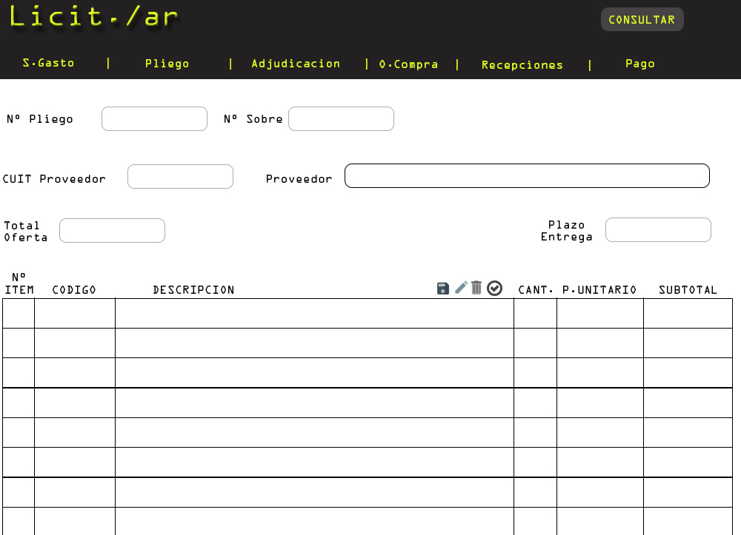

  - Campos de la Pantalla 003

Campo | Descripción | Tipo | Rango | Obligatorio | Lista de Valor | Validaciones | Observaciones
Numero Pliego | Numero de pliego al cual se le carga el sobre | Numérico | 10 | SI | NO
Numero Sobre | Numero de Sobre cargado | Numérico | 10 | SI | NO
Cuit Proveedor | Cuit del proveedor | Numérico | 11 | SI | NO
Proveedor | Descripcion del proveedor | Texto | 30 | SI | NO
Total Oferta | Suma de los subtotales | Numérico | 18,2 | SI | NO | 18 enteros y 2 decimales
Plazo Entrega | Plazo de entrega confeccionado en solicitud | Texto | 40 | SI | NO

Grilla de Ítems:

Campo | Descripción | Tipo | Rango | Obligatorio | Lista de Valor | Validaciones | Observaciones
Numero Ítem | Numero de orden de ítem | Numérico | 4 | SI | NO
Código | Código correspondiente al sistema Catalog.ar | Numérico | 10 | SI | NO
Descripción | Descripción del ítem. | Texto | 50 | SI | NO
Cantidad | Cantidad Solicitada | Numérico | 10 | SI | NO
Precio Unitario | Precio de cada unidad | Numérico | 18,2 | SI | NO | 18 enteros y 2 decimales
Subtotal | Se multiplica cantidad * precio unitario | Numérico | 18,2 | SI | NO | 18 enteros y 2 decimales

- Especificaciones Interfaz Gráfica de Usuario
  - Descripción
La pantalla se compone de una sección para cargar los datos administrativos que dan origen al sobre. Estos vienen heredados del pliego.
En la grilla se mostraran los ítems que fueron cargados primero en los sobres por los proveedores
A su vez cuenta con los botones para Consultar, Editar, Guardar, Anular y Autorizar el pliego.
  - Validaciones y Controles
El sistema valida que los códigos ingresados en la grilla de ítems se encuentren cargados en las tablas que se heredan del sistema Catalog.AR
  - Lógica
-Campo Subtotal: surge de multiplicar cantidad * precio unitario
-Campo Total: surge de realizar la suma de todos los subtotales cargados.

